## **מבחן חורף תשפ"ד**

**הפתרונות בסוף המבחן**

התשובות המסומנות במבחן הן הראשונות ואינן בהכרח הנכונות

## שאלה 1

**(5 נק')**

איזו פעולה מן הפעולות הבאות אפשר לבצע אך ורק במצב ה kernel mode? [בחרי בתשובה הנכונה ביותר]



שמירת תוכן (CONTEXT) של המעבד.



השמת ערך למשתנה גלובאלי.



החלפה בין user threads.



יצירת משתמש חדש במערכת.



השמת ערך לתוך משתנה באזור זיכרון משותף.

## שאלה 2

מה מבין התנאים הבאים מבטיח מניעת deadlock במערכת עם 5 סוגי RESOURCES שונים: [בחרי בתשובה הנכונה ביותר]



במערכת בו זמנית לא יהיו יותר מ 3 processes.



כל process ישחרר את כל RESOURCES שהוא קיבל(כולל אמצעי סנכרון) לפני שיסתיים.



אף אחת מהתשובות אינה נכונה.



לכל processes מותר להחזיק ב RESOURCES שקיבל לא יותר מ 5 שניות.



כל process יוכל לבקש בבת-אחת לא יותר מ 2 RESOURCES.

## שאלה 3

**(5 נק')**

מה התיאור המתאים ביותר לטיפול בפסיקת חומרה? [בחרי בתשובה הנכונה ביותר]



פסיקה מתקבלת ע"י תוכנית שירות של מערכת הפעלה שבהתאם לסוג הפסיקה מחליטה האם לטפל בה בעצמה או להעביר את הטיפול לגרעין.



פסיקה מתקבלת ישירות ע"י גרעין מערכת ההפעלה ומטופלת על ידו.



פסיקה מתקבלת ע"י המעבד שמתחיל לטפל בה במרחב משתמש.



פסיקה מתקבלת ישירות ע"י גרעין מערכת ההפעלה ומועברת לטיפול אפליקציית המשתמש.



פסיקה מתקבלת ע"י המעבד שמתחיל לבצע קטע קוד טיפול בפסיקה בתוך הגרעין.

**הנחיות לשלוש השאלות הבאות:**

* עבור כל אחת מבעיות ה-synchronization, בחרו את אמצעי ה-synchronization הטוב (היעיל) ביותר בכדי לפתור את הבעיה.
* אין צורך לממש אלגוריתם שלם. **באלגוריתם יכולים להיות מבני נתונים/משתנים שהכרחיים לפתרון, אין צורך להתייחס אליהם.**
* אפשר להשתמש בכל אמצעי כמה פעמים שנדרש (חוץ מהמקרים שבתשובה אפשרית מופיע אחרת).
* אין צורך לדאוג כיצד מתאפשרת הגישה לאמצעי ה-synchronization, צריך להניח שיש גישה.

**(5 נק')**

צוות מתכנתים מפתח מערכת זימון תורים במרכז לרפואה דחופה שאמורה לאפשר במקביל לכל המעוניינים ביצוע של פעולות הבאות:

1. הרשמה לתור פנוי.

2. ביטול הרשמה.

* כל המתחבר למערכת מטופל כ-THREAD נפרד
* אם אין תור פנוי, ה-THREAD עובר למצב המתנה וכאשר תור מתפנה, שולח הודעת אי-מייל ללקוח.
* טיפול בלקוחות הממתינים צריך להית הוגן (FAIR) לפי סדר הגעתם.  
  לכן, המתכנתים החליטו להשתמש במבנה נתונים של תור לניהול ה THREADים הנ"ל.

**בהינתן התיאור הנ"ל, איזה אמצעי synchronization נדרש בכדי להגיע לפתרון יעיל?** [בחרי בתשובה הנכונה ביותר]



Counting semaphore



Lock (without a Condition variable)



Lock and Condition variable with Condition signal



Lock and Condition variable with Condition broadcast



Binary semaphore

**(5 נק')**

כחלק מפיתוח תוכנת הדמיית תנועה בכביש יש צורך לדמות פעולת שוטר בצומת בכביש תלת-נתיבי. כל מכונית ממומשת כ-THREAD נפרד. יש צורך לאפשר 2 פעולות:

1) עצירת כל המכוניות בכניסה לצומת כשהשוטר מחליט לעצור את התנועה.

2) התחלה בו זמנית של תנועת כל המכוניות כשהשוטר מחליט לאפשר את התנועה.

* אין צורך לטפל ב-SYNCHRONIZATION בין מכוניות בזמן התנועה בינם לבין עצמם.

צוות מתכנתים בוחן אמצעי synchronization שונים שיאפשרו פתרון הפשוט והיעיל ביותר לבעיה.

במה תמליצי להם להשתמש? [בחרי בתשובה הנכונה ביותר]



Counting semaphore



Binary semaphore



Lock and Condition variable with Condition signal



Lock (without a Condition variable)



Lock and Condition variable with Condition broadcast

**5 נק')**

במשחק מחשב קיימת בעיית משקל יתר של מכוניות בגשר דו-כיווני. המכוניות נוסעות במהלך משחק מחשב כשכל מכונית היא THREAD נפרד.

הוחלט שתלמידה חכמה כמוך, תוכל לפתור בקלות את הבעיה בעזרת אמצעי synchronization שיבטיח/יבטיחו, שבכל נקודת זמן לא יהיו יותר מ-4 מכוניות על הגשר (בסה"כ בשני הכיוונים). האמצעי/אמצעים חייב/חייבים להיות היעיל/יעילים ביותר. מהי הצעתך? [בחרי בתשובה הנכונה ביותר]



1(one) Counting semaphore



4  Binary semaphores



2 Counting semaphores



4 MUTEXes (LOCKes)



Lock and Condition variable with Condition signal

**10 נק')**

נתונה התוכנית הבאה (pseudo code) שמיועדת ל-SYNCHRONIZATION בין מספר כלשהו של THREADS שרצים במקביל. כל THREAD מבצע אותו פרוטוקול כניסה ויציאה ל-CRITICAL SECTION.

התוכנית משתמשת ב-N BINARY SEMAPHORES שאותחלו ל-1 ו-Si הוא שם של SEMAPHORE,

בגלל שמדובר בפסודו-קוד זה כמו ... , S1 , S2   ו N הוא מספר טבעי גדול מ- 2.

שני הפרוטוקולים דומים, רק  SEMAPHORES משתחררים אחרי סיום ה-CRITICAL SECTION בסדר הפוך.

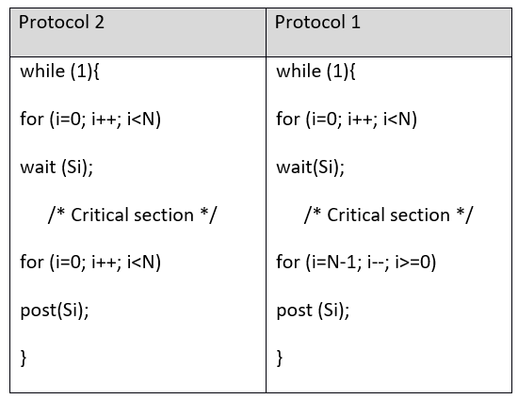

בחרו בטענה הנכונה מבחינת היעילות של שני הפרוטוקולים 1 ו 2: [בחרי בתשובה הנכונה ביותר]



פרוטוקול 1 יעיל יותר כי שפרוטוקול 2 יכול לגרום ל קיפאון DEADLOCK .



שני פרוטוקולים יעילים באותה מידה.



פרוטוקול 2 יעיל יותר בגלל שהוא חוסך במספר הערות WAKEUPS והרדמות SLEEPS של תהליכים.



פרוטוקול 1 יעיל יותר בגלל שהוא חוסך במספר הערות WAKEUPS והרדמות SLEEPS של תהליכים.



פרוטוקול 2 יעיל יותר בגלל שהוא משחרר SEMAPHORES לפי אותו סדר שהם נתפסו.

**(10 נק')**

מערכת הקבצים של מערכת הפעלה מסוימת משתמשת בשיטת ה I-node עם פרמטרים הבאים:

* גודל ה BLOCK במערכת הקבצים הוא  1 Kbyte
* כתובת ה BLOCK בדיסק היא 4 בתים (bytes)
* 12 שדות של ה- I-node יכולים להחזיק ישירות כתובת ה BLOCK ה DATA בדיסק
* שדה נוסף אחד נועד להחזיק כתובת של ה- single indirect block
* עוד שדה נוסף אחד נועד להחזיק כתובת של ה- double indirect block
* ועוד שדה נוסף אחד נועד להחזיק כתובת של ה- triple indirect block

גודלו של קובץ מסוים במערכת 1000 Kbyte. מהי כמות ה BLOCKS  בסה"כ שדרושה להחזקת קובץ זה במערכת הקבצים (כולל גם את BLOCKS של מצביעים, אבל לא כולל את הבלוק שמכיל את ה-i-node  של הקובץ)? [בחרי בתשובה הנכונה ביותר]



1010



1003



1005



1011



1000

**(5 נק')**

מה נכון לגבי HYPERVISOR מסוג 2 בתצורת hosted? [בחרי בתשובה הנכונה ביותר]



כאשר יישום המשתמש מבצע את system calls ל-OS שרצה על VMM, אותה ה OS **לא** **תנסה** לבצע את ה- system calls ב kernel mode.



רק הקצאות זיכרון ראשי ופעולות קלט-פלט עוברות דרך hypervisor, אבל הקצאת זמן המעבד(CPU) מבוצעת **ישירות** ע"י ה-OS  **האורחת** **בלי שיתוף** של hypervisor.



HYPERVISOR מסוג 2 בעצמו פועל בUSER MODE  .



רק הקצאות זיכרון ראשי עוברות דרך hypervisor, אבל פעולות קלט-פלט מבוצעות **ישירות** ע"י ה-OS  האורחת **בלי שיתוף** של hypervisor.



כל משאבי החומרה (hardware resources) נשלטים **באופן ישיר** ע"י מערכת מארחת host .

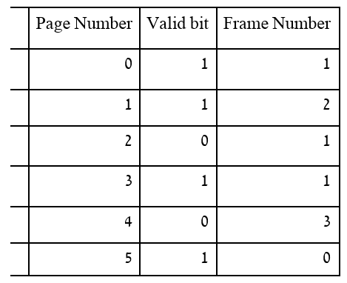

טבלת הדפים של תהליך במערכת עם זיכרון וירטואלי נראית כך. כל המספרים הם דצימליים, מתחילים מאפס, וכל הכתובות הן כתובות של בית בזיכרון. גודל הדף הוא 4096 בתים (KB4).

לאיזו כתובת פיזית, אם יש כזו, ימופה הכתובת הוירטואלית הבאה: 4100? [בחרי בתשובה הנכונה ביותר]



4101



לא ניתן לחשב



8196



4100



8192

**(5 נק')**

האם יש שגיאות בטבלת הדפים משאלה 10 ואם כן, מה הן? נא לסמן את התשובה המדויקת ביותר. [בחרי בתשובה הנכונה ביותר]



יש 2 שגיאות- גם דף 0 וגם דף 2 וגם דף 3 נמצאים(נוכחים) במסגרת עם אותו מספר, הדבר אינו תקין.



יש רק שגיאה אחת - דף 2 ודף 3 נמצאים(נוכחים) במסגרת עם אותו מספר, הדבר אינו תקין.



יש- דף 5 נמצא במסגרת 0 שמספרה נמוך יותר ממספר המסגרת שדף 0 נמצא בה.



אין שגיאות



יש רק שגיאה אחת- דף 0 ודף 3 נמצאים(נוכחים) במסגרת עם אותו מספר, הדבר אינו תקין.

מתכנני מערכת מחשב מבוססת זיכרון ווירטואלי עם דפדוף הציעו לאפשר לתהליכי המשתמש קריאה וכתיבה ישירה לזיכרון פיזי על ידי פקודות מיוחדות באופן הבא:

* בשלב הראשון יש  לקבל את הכתובת הפיזית התואמת את הכתובת הוירטואלית. הכתובת הפיזית תתקבל בעזרת קריאת מערכת, שמקבלת כפרמטר את הכתובת הוירטואלית ומחזירה את הכתובת הפיזית.
* בשלב השני, התהליך ישמור את הערך המוחזר ומעתה והלאה יכתוב ישירות לזיכרון הפיזי הנ"ל (ע"פ הכתובת הפיזית הנמצאת בידו – חומרה מיוחדת מאפשרת זאת).

האם הגישה לזיכרון בצורה הזאת **יכולה** לגרום לתקלות? [בחרי בתשובה הנכונה ביותר]



כן, דריסת ערך של משתנה אחר למשל(במקום השמה למשתנה A תהיה השמה ל B).



לא, בשום מקרה.



אף תשובה אחרת לא חד משמעית כי זה תלוי בגודל הדף.



כן, יכולה להיות פניה לכתובת פיזית ששייכת לגרעין המערכת.



לא, אם במערכת כעת רץ רק תהליך אחד.

**(5 נק')**

כמה תהליכים ייוצרו בסה"כ בעקבות הרצת קובץ עם הקוד הבא(אחרי קימפול)? מה יהיה הייחוס שלהם(אב,בן,נכד, אם כולם באותו ייחוס, הם אחים). יש להניח שכל קריאות המערכת מצליחות(לא נכשלות):

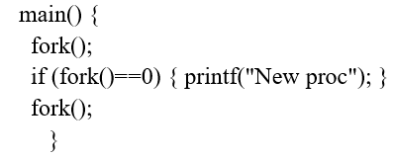

 [בחרי בתשובה הנכונה ביותר]



אב, 3 בנים, 3 נכדים ונין אחד.



4 , אב אחד ו 3 בנים.



בסה"כ 3 "אחים".



אב, 2 בנים, 2 נכדים.



2 "אחים", 2 בנים שלהם ונכד אחד.

**(5 נק')**

מה נכון לגבי השוואה בין העברת מידע בין ה PROCESS–ים באזור SHARRED MEMORY שנוצר ע"י מערכת הפעלה או דרך האזור MESSAGE PASSING בעזרת שירות הודעות של מערכת הפעלה? [בחרי בתשובה הנכונה ביותר]



MESSAGE PASSING יעילה ביותר רק בין  THREADS שונים באותו תהליך, ולא בין  PROCESSES שונים באותה מערכת.



העברת הנתונים דרך איזור SHARRED MEMORY שנוצר ע"י מערכת הפעלה מתאימה **במיוחד** ל THREADS שונים של אותו תהליך.



ל-2 הצורות אותה מהירות בגלל ששתיהן מבוצעות ע"י מערכת ההפעלה.



כדאי ליצור איזור SHARED MEMORY להעברת הנתונים רק אם מדובר במספר העברות.



העברת מידע ע"י  MESSAGE PASSINGS תמיד מהירה יותר מהעברת אותה כמות הנתונים דרך זיכרון משותף.

**(5 נק')**

מבין האפשרויות המפורטות, מה המטרה והיתרון העיקריים של שירותי מחשוב הענן? [בחרי בתשובה הנכונה ביותר]



זמינות משאבי חישוב בהתאם לדרישות שמשתנות עם הזמן



זמינות שטח אכסון נתונים גדול וזול



זמינות משאבי חישוב בהתאם להסכם מראש עם הלקוח



אפשרות שימוש במערכות הפעלה שונות במקביל



 אפשרות הרצת משימות ואפליקציות שונות במקביל

קטע פסודו-קוד הבא מיצג ניסיון פתרון בעיית יצרן-צרכנים(יצרן אחד, כמה צרכנים).

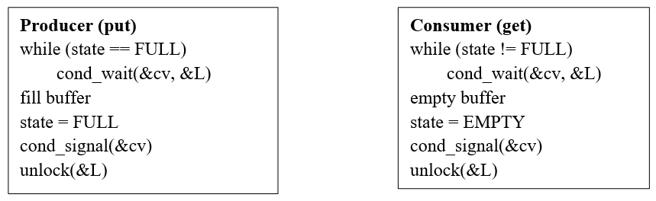

מה נכון לגבי הפתרון המוצע? [בחרי בתשובה הנכונה ביותר]



הפתרון אינו תקין, חוץ מזה כל שאר התשובות נכונות.



הפתרון תקין



הפתרון יכול לגרום לקיפאון.



יכול להיות מצב שיש פריט במאגר ואף צרכן לא יתעורר ולא ייקח אותו.



שני צרכנים יכולים לקחת אותו פריט.

## שאלה 1

**משוב לבחירה בתשובה זו**

תשובתך נכונה.

התשובה הנכונה:

שמירת תוכן (CONTEXT) של המעבד.

## שאלה 2

**משוב לבחירה בתשובה זו**

תשובתך נכונה.

התשובה הנכונה:

אף אחת מהתשובות אינה נכונה.

## שאלה 3

**(5 נק')**

**משוב לבחירה בתשובה זו**

תשובתך נכונה.

התשובה הנכונה:

פסיקה מתקבלת ע"י המעבד שמתחיל לבצע קטע קוד טיפול בפסיקה בתוך הגרעין.

**משוב לבחירה בתשובה זו**

תשובתך נכונה.

התשובה הנכונה:

Lock and Condition variable with Condition signal

**משוב לבחירה בתשובה זו**

תשובתך נכונה.

התשובה הנכונה:

Lock and Condition variable with Condition broadcast

**משוב לבחירה בתשובה זו**

תשובתך נכונה.

התשובה הנכונה:

1(one) Counting semaphore

**10 נק')**

**משוב לבחירה בתשובה זו**

תשובתך נכונה.

התשובה הנכונה:

פרוטוקול 1 יעיל יותר בגלל שהוא חוסך במספר הערות WAKEUPS והרדמות SLEEPS של תהליכים.

**(10 נק')**

**משוב לבחירה בתשובה זו**

תשובתך נכונה.

התשובה הנכונה:

1005

**(5 נק')**

**משוב לבחירה בתשובה זו**

HYPERVISOR מסוג 2 בעצמו פועל בUSER MODE  .

**משוב לבחירה בתשובה זו**

תשובתך נכונה.

התשובה הנכונה:

8196

**משוב לבחירה בתשובה זו**

תשובתך נכונה.

התשובה הנכונה:

יש רק שגיאה אחת- דף 0 ודף 3 נמצאים(נוכחים) במסגרת עם אותו מספר, הדבר אינו תקין.

**משוב לבחירה בתשובה זו**

תשובתך נכונה.

התשובה הנכונה:

כן, דריסת ערך של משתנה אחר למשל(במקום השמה למשתנה A תהיה השמה ל B).

**משוב לבחירה בתשובה זו**

תשובתך נכונה.

התשובה הנכונה:

אב, 3 בנים, 3 נכדים ונין אחד.

**(5 נק')**

#### משוב לבחירה בתשובה זו

כדאי ליצור איזור SHARED MEMORY להעברת הנתונים רק אם מדובר במספר העברות.

**(5 נק')**

**משוב לבחירה בתשובה זו**

זמינות משאבי חישוב בהתאם לדרישות שמשתנות עם הזמן

**משוב לבחירה בתשובה זו**

הפתרון אינו תקין, חוץ מזה כל שאר התשובות נכונות